Любители скандинавской ходьбы - клуба «Синица» приняли участие в пешеходной - ночной прогулке по Москве
08.08.2016
24.07.2016г. любители скандинавской ходьбы - клуба «Синица» приняли участие в пешеходной - ночной прогулке по Москве протяженностью 11 км.

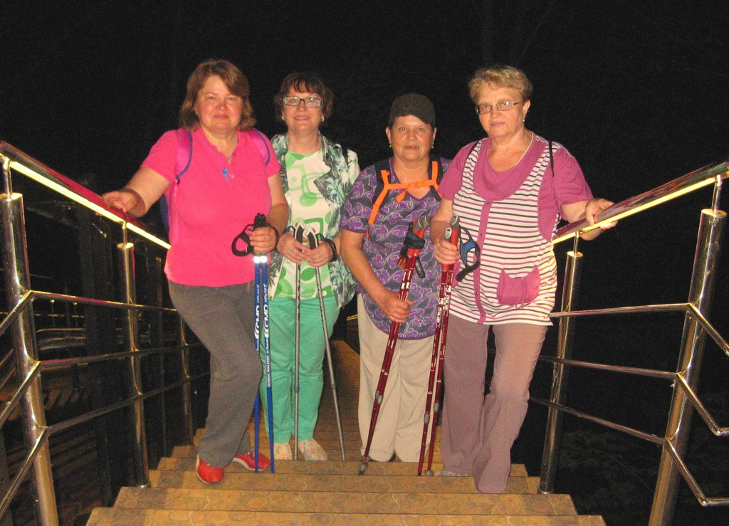

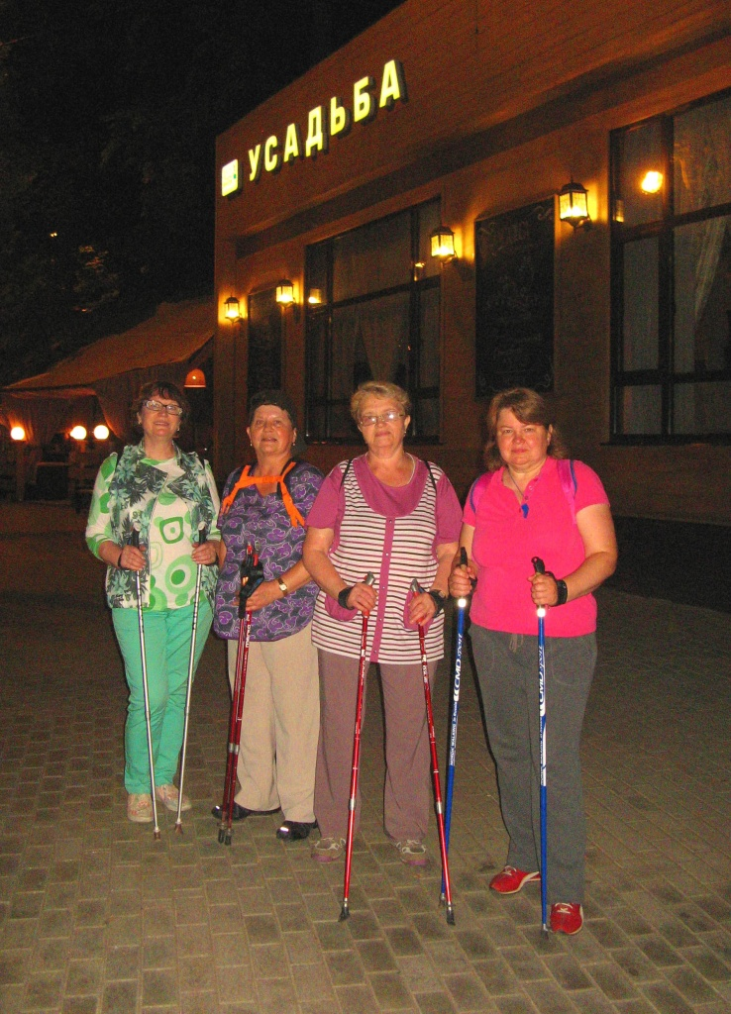

Адрес страницы: http://zyablikovo.mos.ru/organization-of-recreational-social-educational-health-and-sportivnoy-work-with-the-population-by-pl/detail/3498047.html
Управа района Зябликово города Москвы

